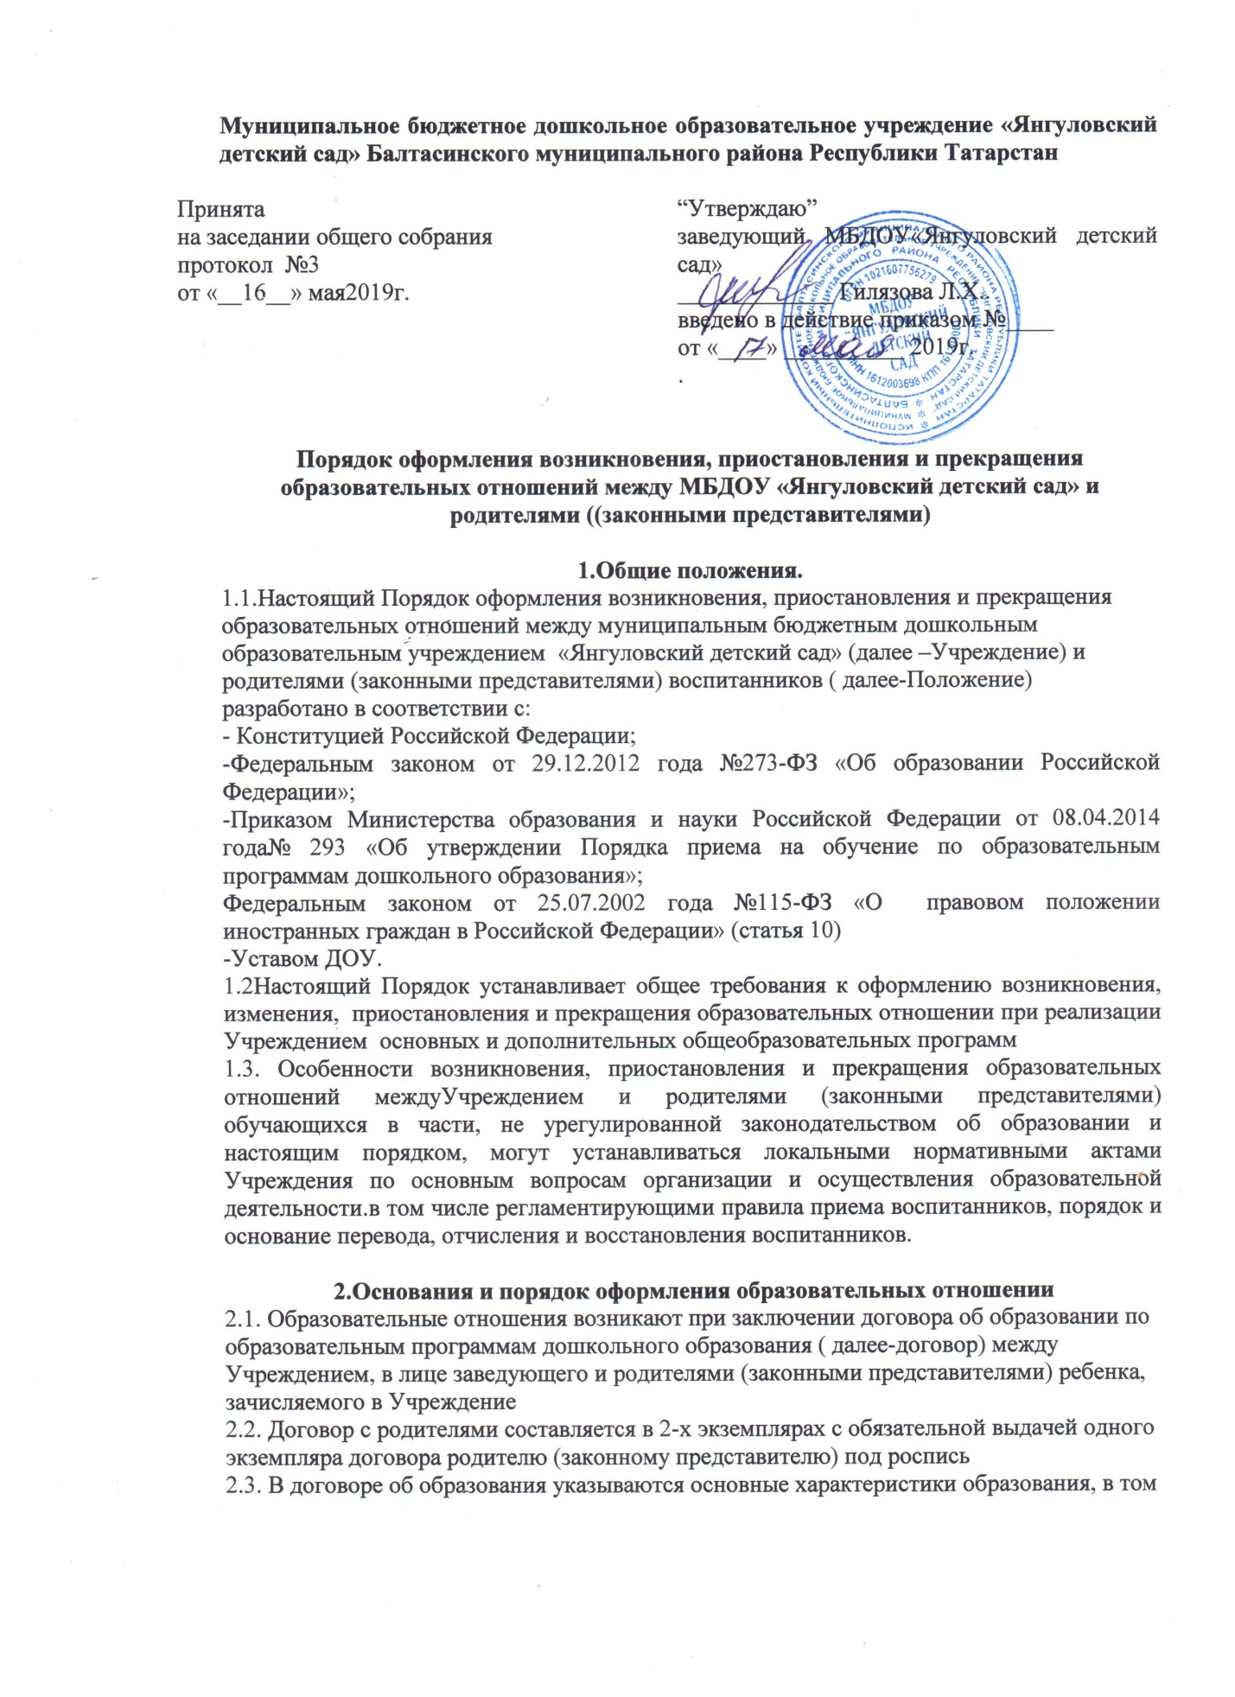числе вид, уровень и направленность образовательной программы, форма обучения, срок освоения образовательной программы.
2.4.Основанием возникновения образовательных отношений является приказ о приѐме (зачислении) ребѐнка в Учреждение.
2.5 . Приѐм детей в Учреждение осуществляется по личному заявлению родителя (законного представителя) ребѐнка при предъявлении оригинала документа, удостоверяющего личность родителя (законного представителя), либо оригинала документа, удостоверяющего личность иностранного гражданина и лица без гражданства в Российской Федерации.
2.6.Дети с ограниченными возможностями здоровья принимаются в ДОУ на обучение по адаптированной образовательной программе дошкольного образования только на основании рекомендаций психолого-медико-педагогической комиссии и с согласия родителей (законных представителей).
2.7.В заявлении родителями (законными представителями) ребенка указываются следующие сведения: а)фамилия, имя, отчество (последнее - при наличии) ребенка; б) дата и место рождения ребенка; в) фамилия, имя, отчество (последнее - при наличии) родителей (законных представителей) ребенка; г)адрес места жительства ребенка, его родителей (законных представителей); д) контактные телефоны родителей (законных представителей) ребенка.
2.8. Заявление о приеме в образовательную организацию и прилагаемые к нему документы, представленные родителями (законными представителями) детей, регистрируются руководителем образовательной организации или уполномоченным им должностным лицом, ответственным за прием документов, в журнале приема заявлений о приеме в образовательную организацию. После регистрации заявления родителям (законным представителям) детей выдается расписка в получении документов, содержащая информацию о регистрационном номере заявления о приеме ребенка в образовательную организацию, перечне представленных документов. Расписка заверяется подписью должностного лица образовательной организации, ответственного за прием документов, и печатью образовательной организации.
2.9. Дляприѐмав Учреждение родители (законные представители) детей, предъявляют оригинал свидетельства о рождении ребенка или документ, подтверждающий родство заявителя, свидетельство о регистрации ребенка по месту жительства или документ, содержащий сведения о регистрации ребенка по месту жительства. Родители (законные представители) детей, являющихся иностранными гражданами или лицами без гражданства, дополнительно предъявляют документ, подтверждающий родство заявителя (или законность представления прав ребенка), и документ, подтверждающий право заявителя на пребывание в Российской Федерации.
2.10.Иностранные граждане и лица без гражданства все документы представляют на русском языке или вместе с заверенным в установленном порядке переводом на русский язык.
2.11.Приѐм детей, впервые поступающих в Учреждение, осуществляется на основании медицинского заключения.
2.12.Учреждение может осуществлять приѐм заявления от родителей (законных представителей) ребѐнка в форме электронного документа с использованием информационно-телекоммуникационных сетей общего пользования.
2.13.Копии предъявляемых при приѐме документов хранятся в Учреждение на время обучения ребенка.
2.14.Учреждение обязано ознакомить родителей (законных представителей) с Уставом Учреждения, лицензией на право ведения образовательной деятельности, образовательными программами и другими документами, регламентирующими организацию образовательного процесса.
2.15.Факт ознакомления родителей (законных представителей) ребенка, в том числе через информационные системы общего пользования, с лицензией на осуществление образовательной деятельности, Уставом Учреждения фиксируется в заявлении о приеме и заверяется личной подписью родителей (законных представителей) ребенка. 2.16.Подписью родителей (законных представителей) ребенка фиксируется также согласие на обработку их персональных данных и персональных данных ребенка в порядке, установленном законодательством Российской Федерации.
2.17.Возникновение образовательных отношений в связи сприѐмомребѐнка в ДОУ по письменному заявлению родителей (законных представителей) оформляется в соответствии с Правилами приѐма на обучение по образовательным программам дошкольного образования Учреждения.
2.18.После приѐма документов, Учреждение в лице заведующего заключает договор об образовании по образовательным программам дошкольного образования (далее - Договор) с родителями (законными представителями) ребѐнка.
2.19.Приказ о зачислении в Учреждение издается в течение трех рабочих дней после заключенного Договора.
2.20.Приказ о зачислении ребѐнка в трехдневный срок после издания размещается на информационном стенде образовательной организации и на официальном сайте ДОУ в сети Интернет.
2.21.На каждого воспитанника, зачисленного в учреждение, заводится личное дело, в котором хранятся все сданные документы.
2.22.Права и обязанности воспитанника, предусмотренные законодательством Российской Федерации об образовании и локальными нормативными актами Учреждения, возникают у воспитанника, принятого на обучение, с даты, указанной в приказе о приѐме на обучение.
2.23.Приѐм в Учреждение осуществляется в течение всего календарного года при наличии свободных мест.

3. Основания и порядок оформления приостановления образовательных отношений 3.1.Образовательные отношения приостанавливаются в случае изменения условий получения воспитанником образования по конкретной образовательной программе, повлекшего за собой изменение взаимных прав и обязанностей воспитанника, родителей (законных представителей) и Учреждения.
3.2.Образовательные отношения могут быть приостановлены как по инициативе родителей (законных представителей) воспитанников, так и по инициативе Учреждения. 3.3.Отношения могут быть приостановлены в случае: -болезни воспитанника; -санаторно-курортного лечения воспитанника; -отпуска родителей (законных представителей) воспитанника; -карантина в Учреждении; -ремонта в Учреждения.
3.4.Приостановление отношений по инициативе родителей (законных представителей) возникают на основании их заявления.
3.5.Основанием для приостановления образовательных отношений по инициативе Учреждения является приказ, изданный заведующим Учреждения или уполномоченным им лицом.
4. Основания и порядок оформления прекращения образовательных отношений
4.1. Образовательные отношения прекращаются в следующих случаях: -
в связи с получением дошкольного образования (завершения обучения);
-по инициативе родителей (законных представителей) воспитанника, в том числе в случае перевода ребѐнка в другое дошкольное учреждение по письменному заявлению родителей (законных представителей) воспитанника;
-по обстоятельствам, не зависящим от родителей (законных представителей) воспитанника и Учреждения, в том числе ликвидации Учреждения.
4.2.Досрочное прекращение образовательных отношений по инициативе родителей (законных представителей) воспитанника не влечет за собой возникновение каких-либо дополнительных, в том числе материальных, обязательств перед Учреждением. 4.3.Основанием для прекращения образовательных отношений является приказ заведующего ДОУ об отчислении или переводе воспитанника.
4.4.Права и обязанности воспитанника, предусмотренные законодательством об образовании и локальными нормативными актами Учреждения, прекращаются с даты его отчисления из Учреждения
5. Заключительные положения
5.1.Настоящий Порядок вступает в действие с момента утверждения и издания приказа заведующего Учреждения и действует до принятия нового. Изменения в настоящий Порядок могут вноситься Учреждением в соответствии с действующим законодательством Российской Федерации

